[武汉大学医学研究院副院长2016年Molecular Cell 论文被关注](https://mp.weixin.qq.com/s?__biz=MzkyODUyMDc5MQ==&mid=2247501528&idx=1&sn=9a57613f6830c237c329c6710718a98c)

[天眼学术](javascript:void(0);)2025-04-27 00:05:47湖南

#1***Trifolium aureum***于2020年10月发表评论

图S2A似乎显示了一些条带之间惊人的相似之处。用相同颜色的方框展示。

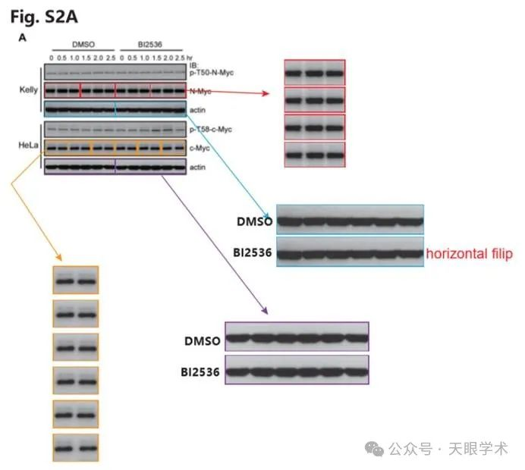

#2***Trifolium aureum***于2020年10月发表评论

图3A显示了一些条带之间惊人的相似之处。用相同颜色的方框展示。

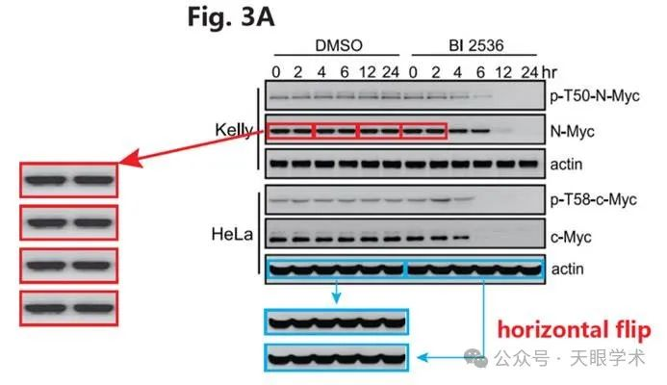

#3***Trifolium aureum***于2020年10月 发表评论

图5B，5G似乎显示了一些条带之间惊人的相似之处。用相同颜色的方框展示。

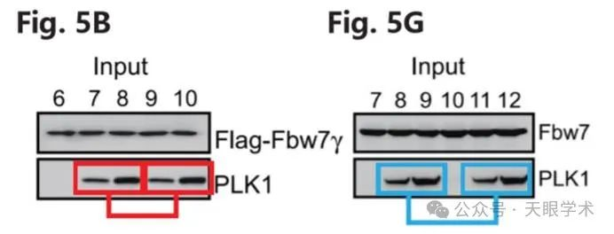

#4***Trifolium aureum***于2020年10月发表评论

图S7G CyclinE免疫印迹在两个不同的细胞组之间重复使用。

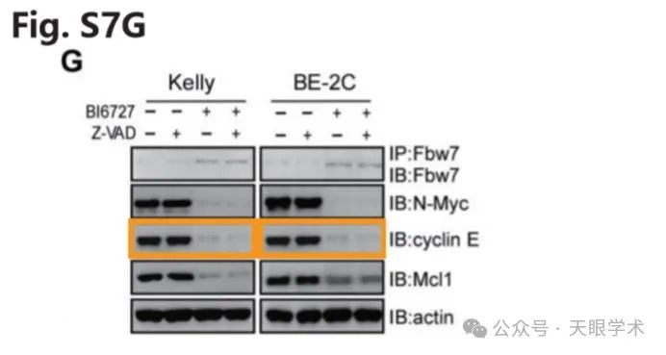

#5***Trifolium aureum***于2020年10月发表评论

图4E和图S3D：Akt免疫印迹在两幅图之间重复使用。虽然样品相同，但N-Myc面板并不相同。

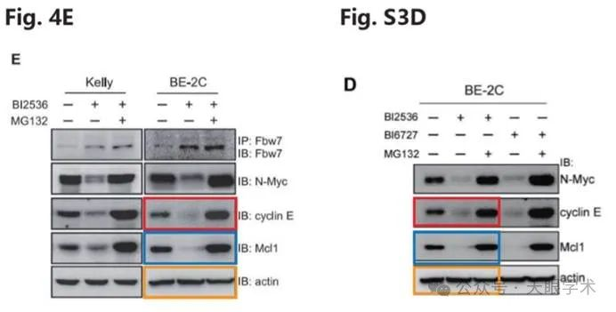

#6**Guoliang Qing**于2020年11月发表评论

#1-3我是通讯作者Guoliang Qing。我一直在努力联系第一作者Daibiao Xiao博士，以查找原始数据，他已经离开实验室三年多了。由于2016年初的实验室迁移，一些原始数据不幸丢失。请注意，本文中有多个证据表明PLK1抑制导致N-MYC的有效降解（如图2和图S1）。

#4我们发现了细胞周期蛋白E面板的原始图像，并发现BE-2C中的蛋白质条带被错误地用于Kelly（见下文）。谢谢你指出这一点。我们将联系编辑部索取更正。

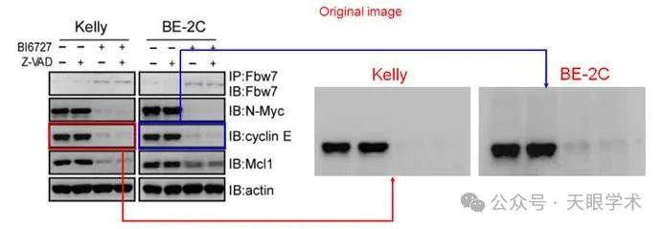

#5方框标记的条带与两个图版中指出并使用的条带一致。如您所述，它们来自上方泳道描述中提到的同一张印迹。我们使用相同的细胞裂解液在另一项实验中再次分析了N-Myc，结果显示在图4E中，其蛋白条带模式相似。为了确认本文的核心概念——神经母细胞瘤细胞中PLK1-Fbw7-N-Myc调控环路，我们对N-MYC进行了第二次检测。

#7***Schefflera chapana***于2025年4月发表评论

比预期的要相似得多。

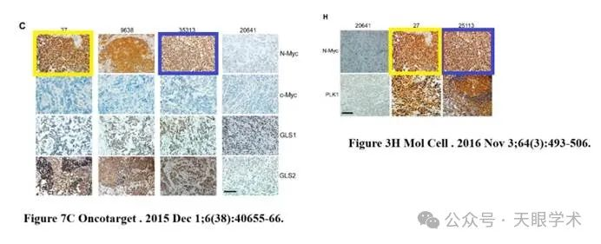

衔接：

https://www.cell.com/molecular-cell/fulltext/S1097-2765(16)30565-2?_returnURL=https%3A%2F%2linkinghub.elsevier.com%2 Fretrieve %2Pii%2FS10972765163052%3F showall %3Dtrue

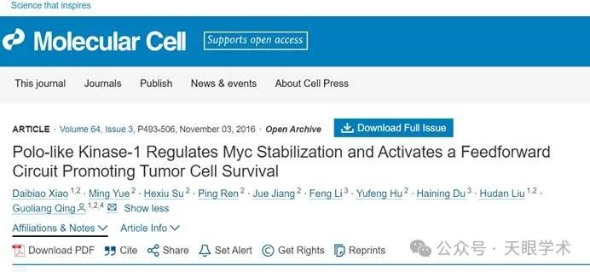

作者简介：

卿国良，武汉大学医学研究院教授、医学研究院副院长，教育部免疫与代谢前沿科学中心副主任。主持国家自然科学基金委、科技部和教育部多项科研项目，包括基金委国家杰出青年基金、基金委国家自然科学基金重点项目和科技部重大研究计划（课题负责人）。主要从事肿瘤代谢、免疫逃逸和肿瘤靶向治疗前沿基础研究。采用代谢组学、分子细胞生物学、遗传学及肿瘤模式动物等手段研究：（1）代谢异常促肿瘤免疫逃逸的分子机制；（2）肿瘤代谢重编程的网络调控机制；（3）抗肿瘤靶向药物筛选及分子药理机制。已在Nature Biotechnology、Cancer Cell、Molecular Cell、Nature Communications、Cell Reports等国际著名期刊发表研究论文30余篇，被SCI引用3000多次，其中单篇最高被引用500多次。持国际发明专利1项，已转让。

评论衔接：

https://pubpeer.com/publications/6C3D635C9A4F2C4BFF1FBCE09E3714#0

免责声明：

本报道中的信息均来源于学术网站及已公开资料，我们对其准确性及完整性不做任何保证。如果有任何纰漏或不实之处，请通过QQ 642007239与我们联系。